Задания
муниципального этапа республиканской олимпиады
школьников по геологии 2025-2026 учебного года
8 класс
Время выполнения заданий – 45 минут. Максимально возможный балл - 100

1. Период, которым заканчивается докембрий:
а) вендский, б) кембрийский, в) пермский, г) меловой.

2. Выберите из списка бентосные организмы:
а) брахиоподы, б) кокколитофориды, в) трилобиты, г) дельфины.

3. Установите соответствие:
Река | Ответ | Континент, на котором расположена
1. Енисей |  | а) Южная Америка
2. Нил |  | б) Африка
3. Амазонка |  | в) Австралия
 |  | г) Евразия

4. Происхождение названия кембрийского, девонского и юрского периодов.
Кембрийский
Девонский
Юрский

5. Найдите соответствие между горной породой и ее генезисом:
Горная порода | Ответ | Генезис
1. Базальт |  | а) метаморфический
2. Песчаник |  | б) магматический
3. Кварцит |  | в) осадочный

6. Найдите соответствие между геологическим периодом и геологической эрой, которой он принадлежит
Геологический период | Ответ | Геологическая эра
1. Триасовый период |  | а) палеозойская эра
2. Девонский период |  | б) мезозойская эра
3. Палеогеновый период |  | в) кайнозойская эра

7. Какой из минералов обладает металлическим блеском?
а) мусковит, б) кварц, в) полевой шпат, г) пирит.

8. Какие из перечисленных групп планет Солнечной системы относятся к планетам земной группы?
А. Венера, Меркурий, Нептун
Б. Меркурий, Юпитер, Марс
В. Юпитер, Сатурн, Уран
Г. Меркурий, Марс, Венера

9. Что такое литосфера?
А. Твёрдая внешняя оболочка Земли, состоящая из континентальной земной коры
Б. Внешняя часть платформы
В. Внешняя часть земной коры
Г. Твердая внешняя оболочка Земли, включающая земную кору и верхнюю часть мантии

10. Расположите минералы по цветам радуги: «Каждый охотник желает знать, где сидит фазан».
а) чароит, б) рубин, в) аурипигмент, г) крокоит, д)малахит, е)бирюза, ж)лазурит.
Ответ запишите в виде последовательности букв____________________________

11. Радиус земного ядра в среднем составляет:
а) 6400 км, б) 1600 км, в) 3500 км, г) 4600 км.

12. Наибольшими разведанными запасами лития обладает:
а) Боливия, б) Россия, в) Германия, г) Литва.

Задания
муниципального этапа республиканской олимпиады
школьников по геологии 2025-2026 учебного года
9 класс
Время выполнения заданий – 45 минут. Максимально возможный балл - 100

1. Условия, в которых образовались известняки с археоциатами:
а) болото, б) осолоненная лагуна,
в) мелкое теплое море нормальной солености, г) горная река.

2. Организмы, которые участвуют в образовании атоллов:
а) вестиментиферы, б) радиолярии, в) трилобиты, г) коралловые полипы.

3. Установите соответствие:
Гора (ы) | Ответ | Континент, на котором расположена (ы)
1. Пиренеи |  | а) Австралия
2. Улуру |  | б) Африка
3. Аппалачи |  | в) Северная Америка
 |  | г) Евразия

4. Дайте определение терминам субфоссилии и инклюз.
_____________________________________________________________________________________________________________________________________________________________________________________________________________________

5. Озер какого происхождения не существует (выберите правильные ответы):
а) термокарстовых, б) старичных, в) авлакогенных, г) ледниковых, д) террасовых, е) вулканогенных.

6. Как называется процесс разрушения минералов и горных пород на поверхности Земли под действием перепадов температур, замерзания воды, микроорганизмов, атмосферных газов (впишите нужное слово в именительном падеже)
_______________________________________________________________________
7. Какой из минералов обладает максимальной твердостью:
а) гипс, б) доломит, в) корунд, г)малахит.

8. Какие из перечисленных групп планет Солнечной системы относятся к газовым гигантам?
а) Юпитер, Сатурн, Уран, б) Меркурий, Венера, Марс,
в) Юпитер, Венера, Нептун, г) Юпитер, Нептун, Плутон.
9. Как называется процесс накопления рыхлого минерального материала и органических остатков на поверхности суши и на дне водоёмов?
а) кристаллизация, б) аккумуляция, в) окисление, г) выщелачивание.

10. Чем отличаются процессы образования осадочных пород от метаморфических?
____________________________________________________________________________________________________________________________________________________________________________________________________________________________________________________________________________________________
11. К кислым магматическим породам относятся:
а) габбро, базальт, б) гранит, риолит, в) дунит, ийолит, г) доломит, мергель.

12. К горизонтальным подземным горным выработкам относится:
а) шахта, б) восстающая, в) штольня, г) канава.

Задания
муниципального этапа республиканской олимпиады
школьников по геологии 2025-2026 учебного года
10 класс
Время выполнения заданий – 45 минут. Максимально возможный балл- 100

1. Группы фауны, которые появились в триасовом периоде:
а) трилобиты, б) млекопитающие, в) птицы, г) папоротники.

2. Самый древний период палеозойской эры:
а) вендский, б) кембрийский, в) каменноугольный, г) пермский.

3. Установите соответствие:
Море | Ответ | Река, которая в него впадает
1. Желтое |  | а) Хуанхэ
2. Карское |  | б) Нил
3. Средиземное |  | в) Енисей
 |  | г) Парана

4. Дайте определение терминам планктон, нектон и бентос.
__________________________________________________________________________________________________________________________________________________________________________________________________________________________________________________________________________________________________________________________________________

5. К эндогенным геологическим процессам не относятся (выберите правильные ответы):
а) гравитационные процессы, б) вулканизм, в) геологическая деятельность моря,
г) метаморфизм, д) криогенные процессы, е) магматизм.

6. Стрежень – это (выберите правильный ответ):
а) самый глубокий участок русла реки, б) остров, вытянутый вдоль русла реки,
в) область с наибольшими скоростями в русле реки, г) уступ в русле реки,
д) рукав реки между островами.

7. Какие минералы встречаются в виде друз?
а) кварц, б) золото, в) гётит, г) графит.
8. Соотнесите названия генетических типов континентальных отложений с их описанием
Отложения | Ответ | Описание
1. Пролювий |  | а) речные отложения
2. Элювий |  | б) отложения временных водотоков
3. Аллювий |  | в) болотные образования
4. Палюстрий |  | г) склоновые отложения
5. Делювий |  | д) неперемещенные продукты выветривания

9. Как называется процесс избирательного растворения и выноса подземными водами отдельных компонентов горных пород?
а) кристаллизация, б) аккумуляция, в) выщелачивание, г) седиментация.

10. Сопоставьте месторождение углеводородов и регион
Месторождение углеводородов | Ответ | Регион
1. Ромашкинское |  | а) Центральная часть Персидского залива
2. Чиконтепек |  | б) Россия
3. Северное/Южный Парс |  | в) Китай
4. Чанцин |  | г) Мексика

11. Процесс погружения одной литосферной плиты под другую называется:
а) спрединг б) субдукция в) обдукция г) абляция.

12. Расположите минералы в порядке увеличения их удельного веса (плотности):
а) магнетит, б) платина самородная, в) сера самородная, г) кварц.

Задания
муниципального этапа республиканской олимпиады
школьников по геологии 2025-2026 учебного года
11 класс
Время выполнения заданий – 60 минут. Максимально возможный балл- 100

1. Период, в отложениях которого была обнаружена фауна сланцев Берджесс:
а) кембрийский, б) девонский, в) четвертичный, г) пермский.

2. Периоды, которые получили названия по наименованию древних племен:
а) вендский, ордовикский, силурийский, б) кембрийский, девонский, пермский
в) юрский, меловой, каменноугольный, г) неогеновый, триасовый, четвертичный

3. Установите соответствие:
Озеро | Ответ | Его характеристика
1. Байкал |  | а) Самое крупное из высокогорных озер
2. Титикака |  | б) Самое глубокое озеро
3. Каспийское |  | в) Самое большое по площади озеро
4. Восток |  | г) Крупнейшее подлёдное озеро в Антарктиде
5. Балхаш

4. Дайте определение терминам продуценты, консументы, редуценты.
_____________________________________________________________________________________________________________________________________________________________________________________________________________________

5. В строении континентальных платформ различают два типа крупных тектонических структур – щиты и плиты. В чем различие между ними? Дайте развернутый ответ.______________________________________________________
___________________________________________________________________________________________________________________________________________________________________________________________________________________________________________________________________________________________________________________________________________________________________

6. К метаморфическим породам относятся?:
а) граниты, б) мрамор, в) эвапориты, г) диориты.
7. Малахит имеет зеленый цвет благодаря элементу–хромофору: (выбрать из предложенных ниже):
а) Cr, б) Cu, в) Ti, г) Mn.
8. Какая из нижеперечисленных горных пород является классическим примером породы флюидоупора (покрышки)?
а) пористый органогенный известняк, б) алевролит, в) аргиллит, г) песчаник

9. Сопоставьте месторождение углеводородов и регион
Месторождение | Регион | Ответ
1. Приобское | А. Республике Саха (Якутия)
2. Уренгойское | Б. Ханты-Мансийский автономный округ — Югра
3. Бавлинское | В. Республика Татарстан
4. Средневилюйское | Г. Ямало-Ненецкий автономный округ

10. Перед вами фотография знаменитой Горы Кольцо (песчаного мыса на Боргустанском хребте) у Кисловодска, природного памятника в виде скалы с сквозной аркой, популярное туристическое место, упоминаемое в романе Лермонтова «Герой нашего времени». Под влиянием какого процесса произошло формирование данной сквозной арки?
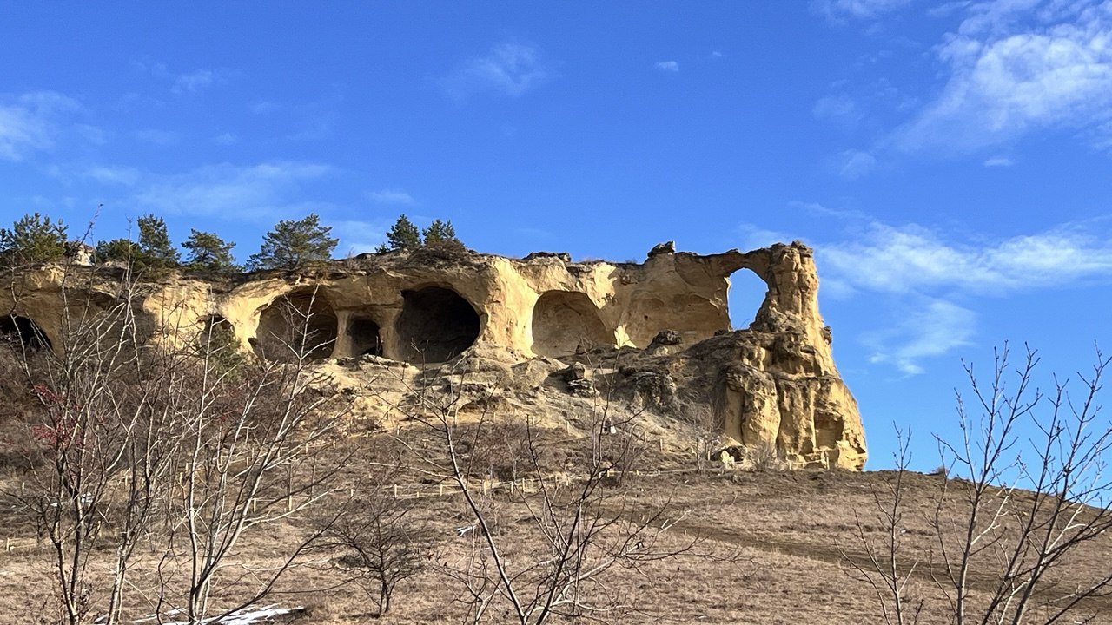
____________________________________________________________________________________________________________________________________________________________________________________________________________________________________________________________________________________________
11. Четвертичный период начался:
а) 750 тыс. лет назад, б) 20 млн лет назад, в) 2,5 млн лет назад, г) 150 млн лет назад.

12. Соотнесите минералы с металлами, которые из них извлекаются:
Минерал | Металл | Ответ
1. Магнетит | А. Цирконий
2. Куприт | Б. Литий
3. Галенит | В. Железо
4. Циркон | Г. Медь
5. Сподумен | Д. Свинец

